|  |
| --- |
|  |
| Отчет по практической работе |
| Практическая работа №3 |

|  |
| --- |
| Шемякина Алена  07.12.2020 |

# Отчет о полученных Метаданных изображения

1. Было выбрано данное изображение, сделанное по адресу ул.Колдунова 6.

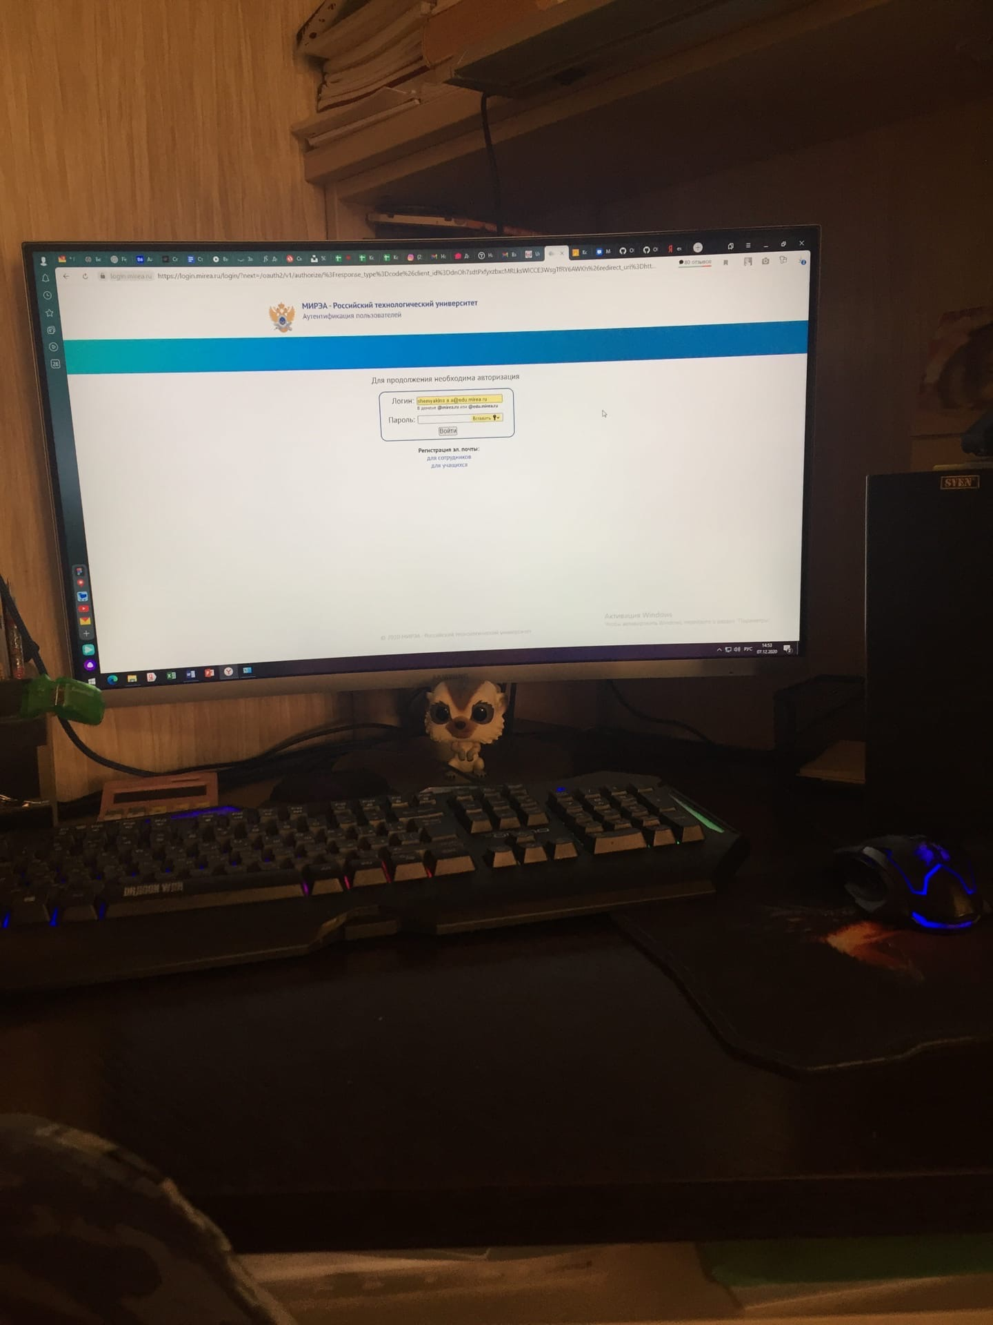

1. С помощью утилиты EXIFViewer были получены следующие данные

|  |  |
| --- | --- |
| GPS Latitude | N |
| GPS Latitude degress | 55 |
| GPS Latitude minutes | 49 |
| GPS Latitude seconds | 34 |
| GPS Longtude | E |
| GPS Longtude degress | 37 |
| GPS Longtude minutes | 56 |
| GPS Longtude seconds | 34 |

1. Введя эти данные, в гугл карты мы получаем адрес

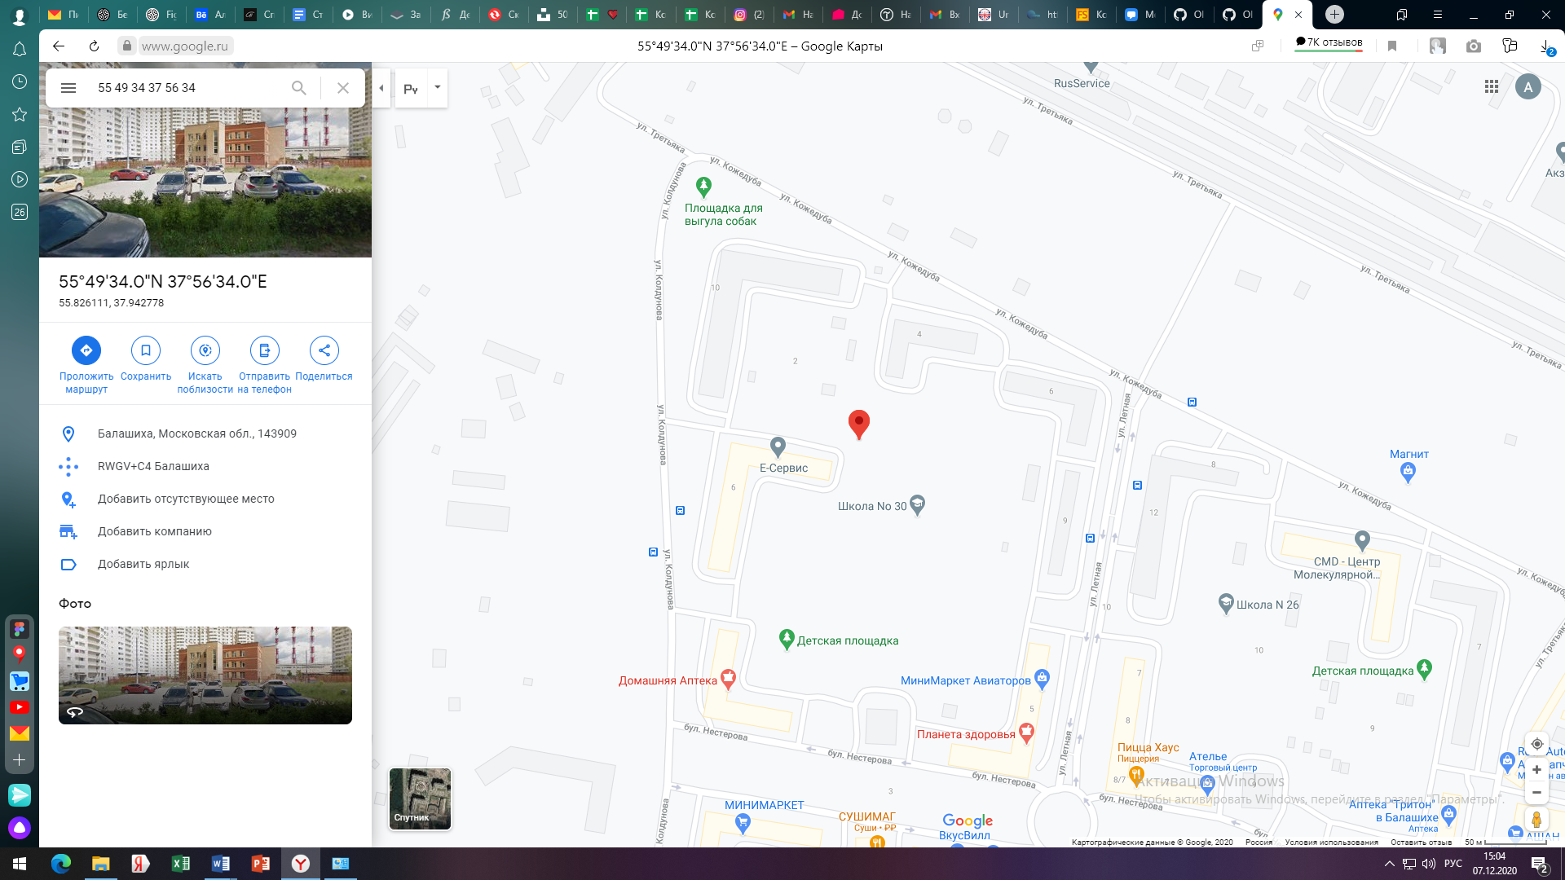

**Вывод: Мы получили исходный адресс, следовательно метаданные указаны верно.**

# Отчет о получении Метаданных с открытого зарубежного открытого ресурса

1. Для работы был взят зарубежный ресурс IBFD
2. В ходе сканирования и последующего анализа метаданных, были получены следующие данные
3. Данные сети

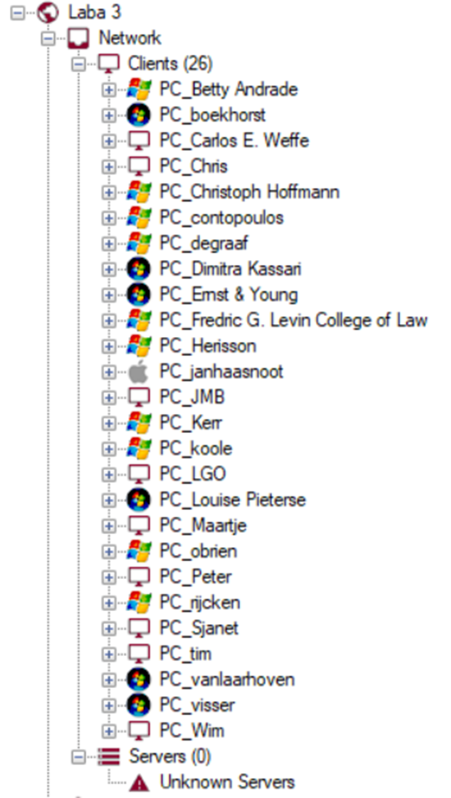

1. Полученные данные представлены в виде таблицы

|  |  |
| --- | --- |
| ОС | Количество компьютеров |
| Windows | 10 |
| Windows Vista | 6 |
| MacOS | 1 |
| Неизвестные | 9 |
| Итого | 26 |

1. Данные документов

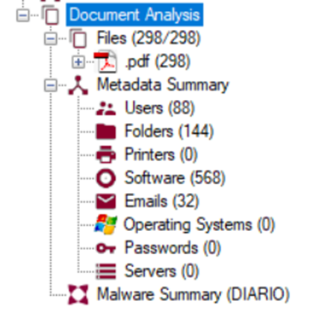

|  |  |  |
| --- | --- | --- |
|  | Количество | Формат |
| Файлы | 298 | .pdf |

|  |  |
| --- | --- |
| Метаданные | Количесвто |
| Пользователи | 88 |
| Папки | 144 |
| Программное Обеспечение | 568 |
| Почта | 32 |

**Вывод: в итоге у нас исходя из анализа зарубежного источника, мы имеем 298 файлов формата pdf, количество пользователей равное 88, 144 папки, множество программного обеспечения равное 568, и 32 почты.**

# Отчет о работе с CCleaner

1. Устанавливаем ПО (Служебное), например другой чистильщик. Wise Disk Cleane

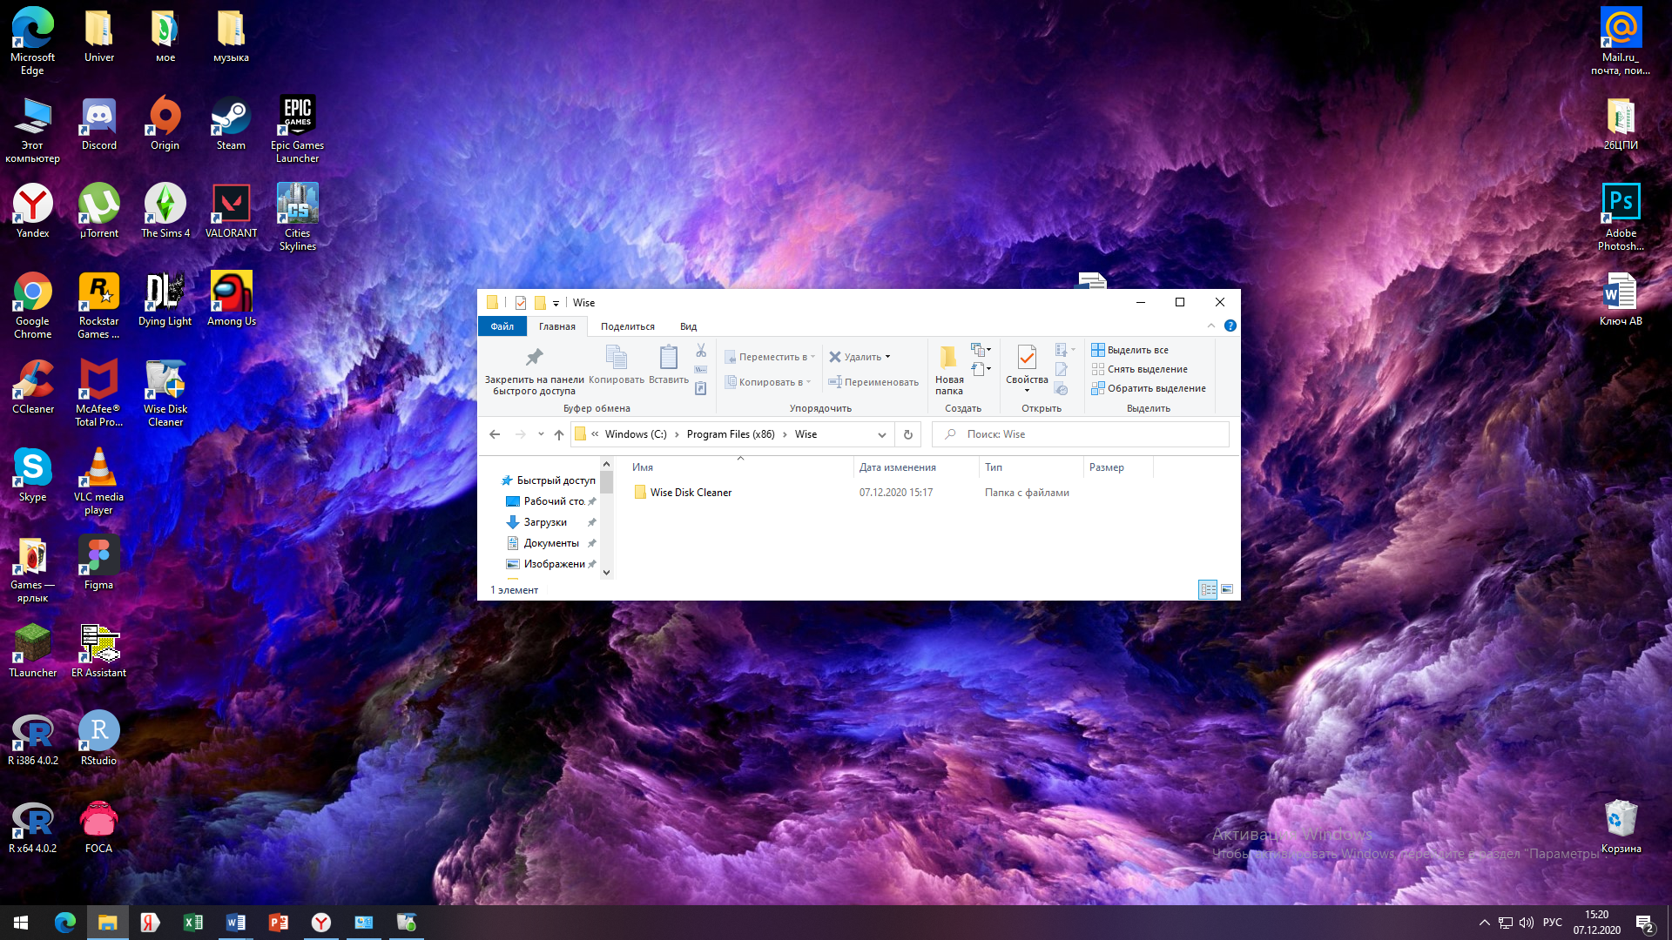

На данном скрине экрана мы видим уже установленный Wise Disk Cleaner

1. Теперь будем его удалять через CCleaner

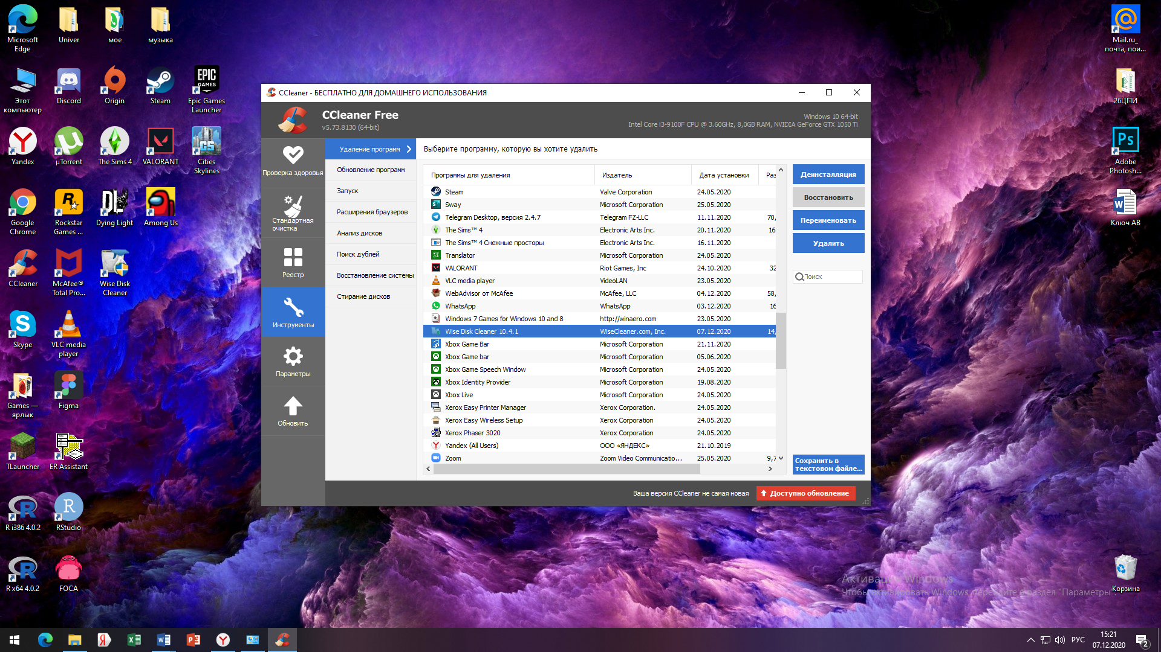

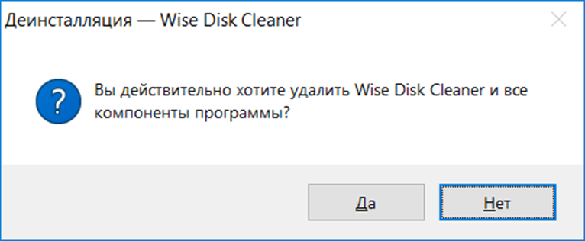

1. Удаление прошло успешно

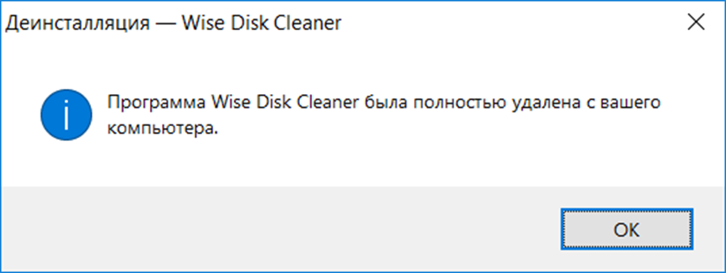

1. Теперь проведем сканирование системы

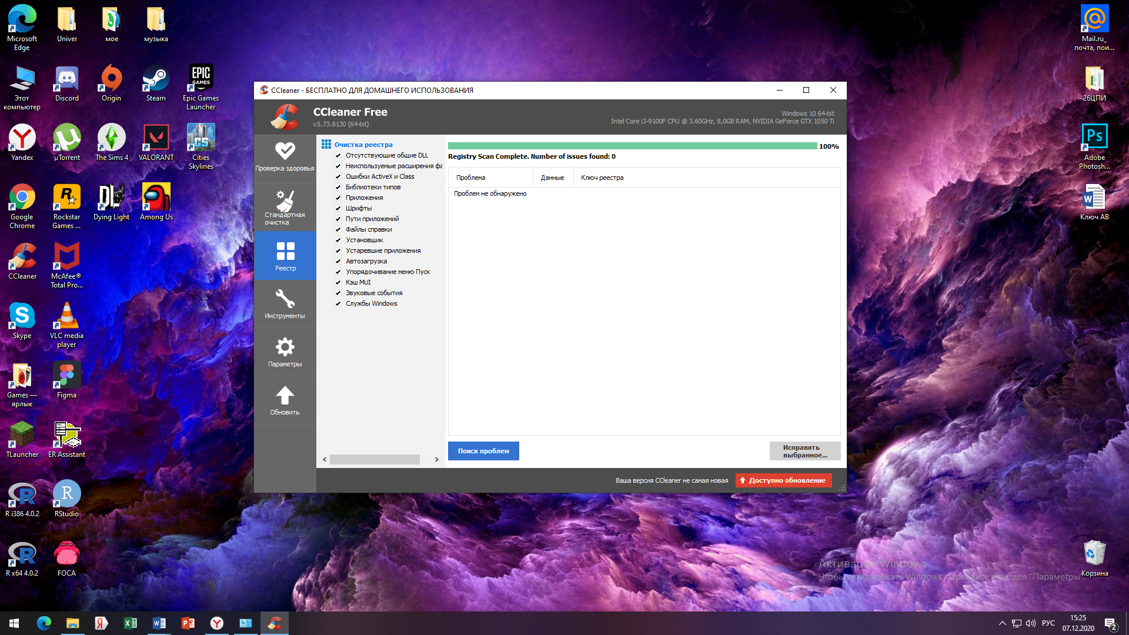

Проблем не обнаружено

**Вывод: Установка и удаление служебного ПО произошла успешно, ошибок не обнаружено.**

# Отчет о работе с RStudio

1. Создала текстовый документ под названием “Для ОИБ”

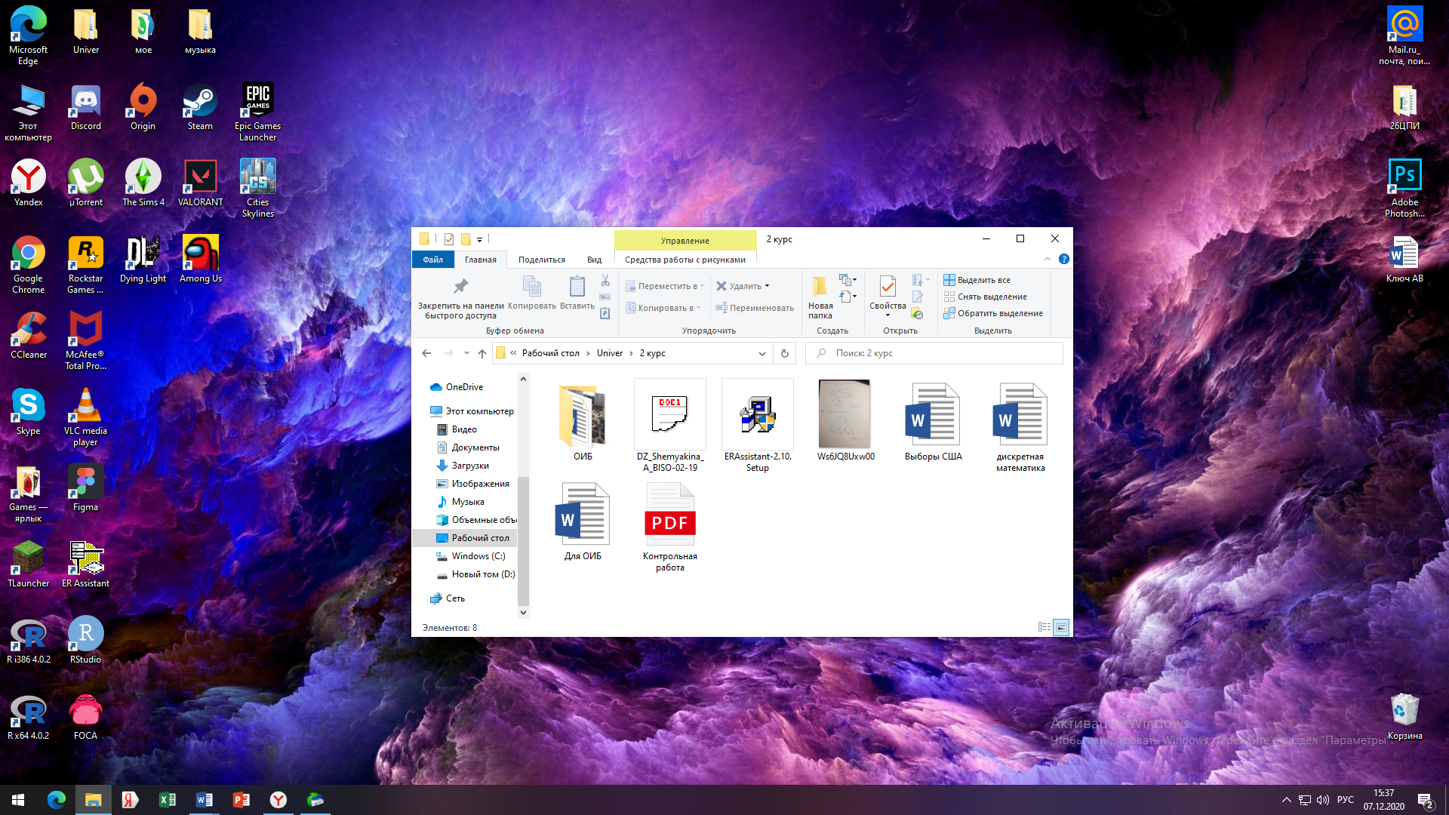

1. Теперь удаляю его

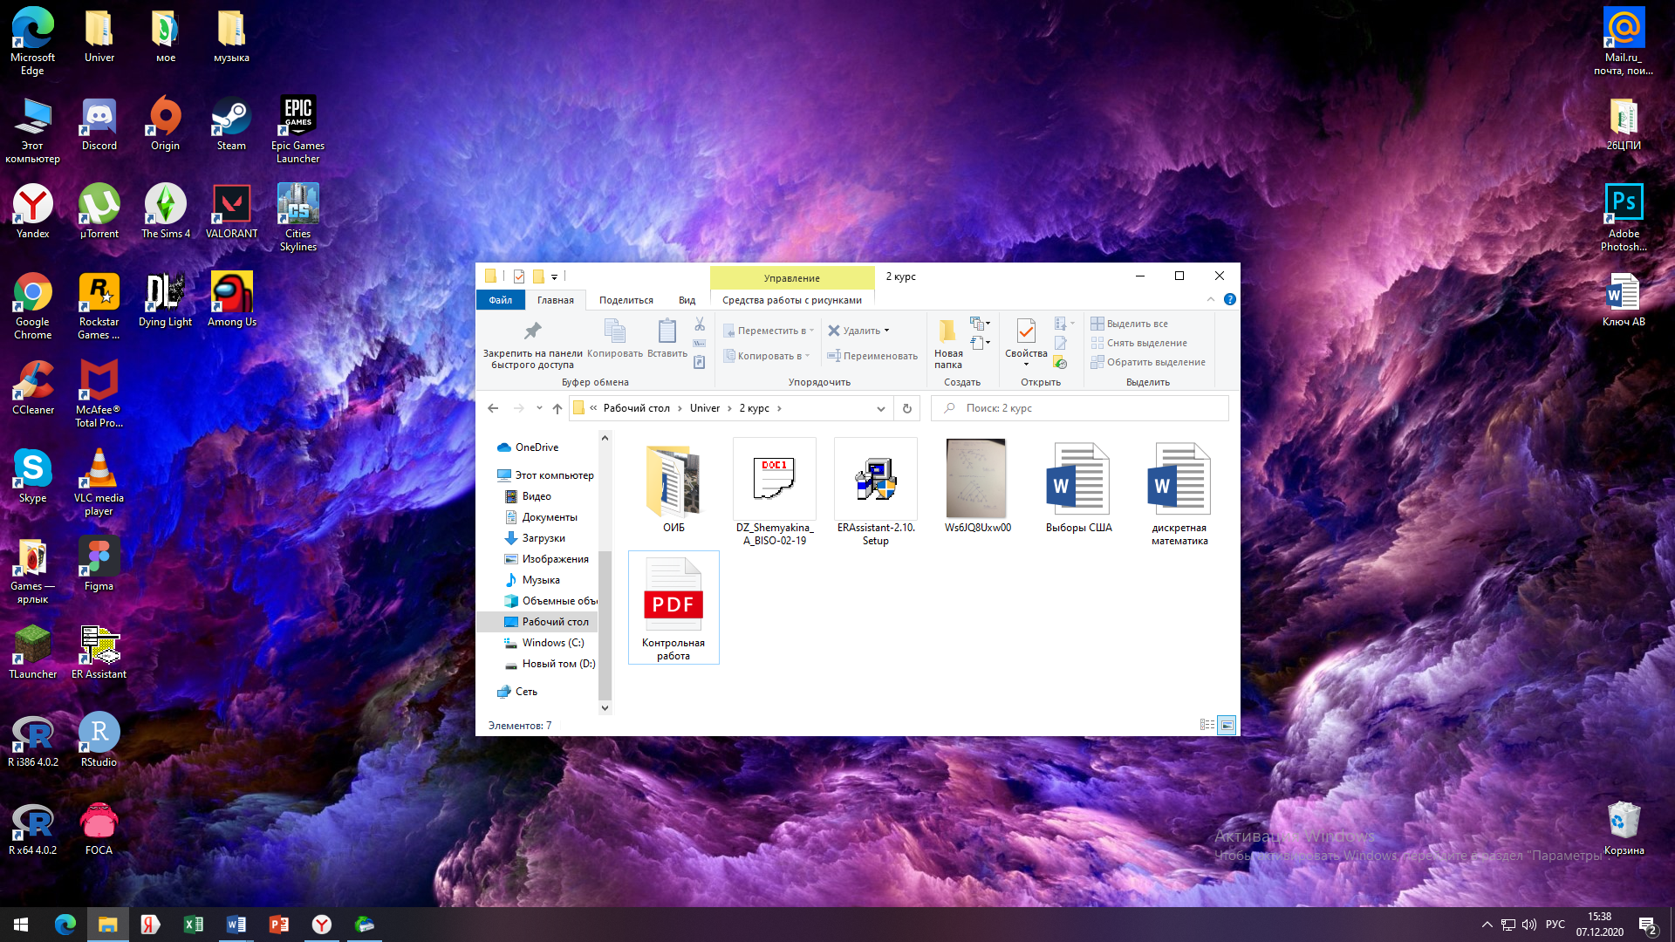

1. Теперь воспользуемся RStudio для восстановления файл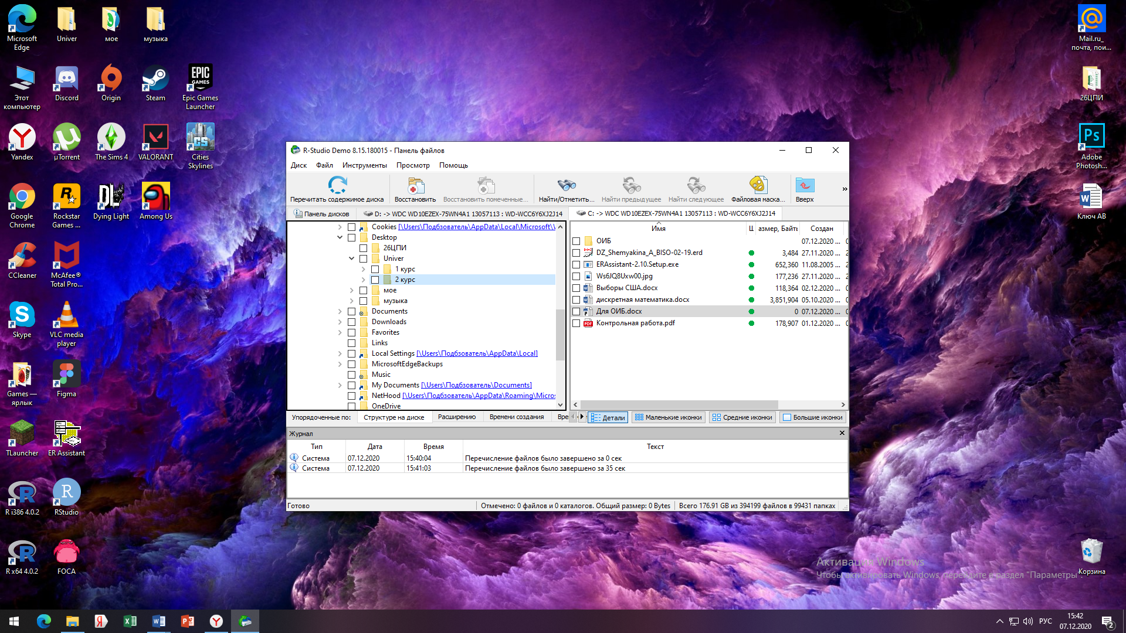
2. Вот я восстановила файл

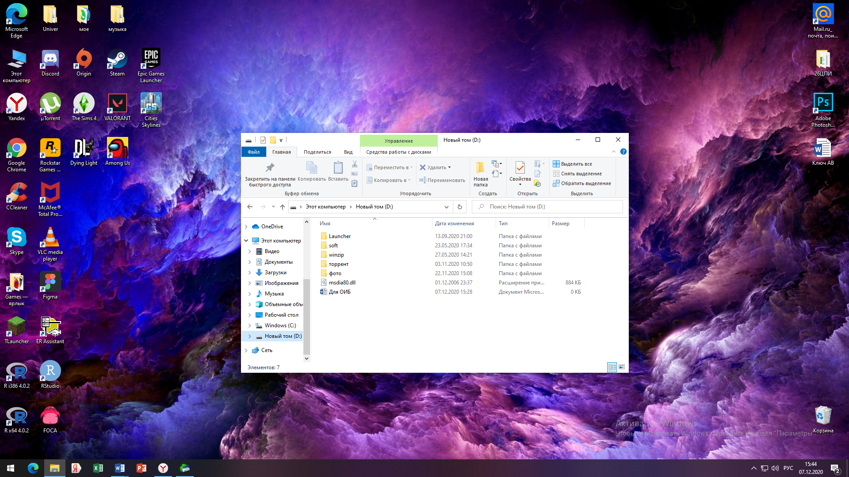

**Вывод: Восстановление файла прошло успешно, исходя из этого можно сказать, что с основным функционалом RStudio, а именно восстановление файлов, я ознакомился.**